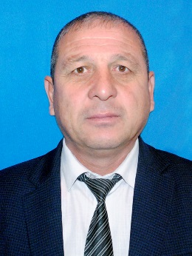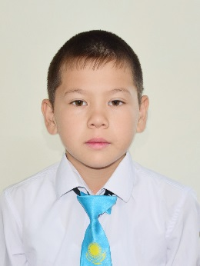

**КАРИМКУЛОВ Нұрдаулет Камалиддинович,**

**№104 негізгі орта мектебінің 3 сынып оқушысы.**

**Жетекшісі: ИСАКОВ Абдусадик Абдигапирович,**

**Дене шынықтыру пәні мұғалімі.**

**Түркістан облысы, Сайрам ауданы**

**СПОРТ БЕЙБІТШІЛІК КЕПІЛІ БОЛА АЛА МА?**

Спорт – халықтар арасындағы бейбітшілік пен ынтымақтастықты нығайтуға ықпал ететін ең қуатты күштердің бірі. Спорт абсолютті бейбітшілікке кепілдік бере алады деп айту мүмкін болмаса да, ол этносаралық жақындасу мен жанжалдарды шешудің маңызды құралы бола алады. Міне, спорт бейбітшілік кепілі бола алатынын растайтын бірнеше дәлелдер:Көптеген халықаралық спорт ұйымдары елдер арасындағы спорт пен ынтымақтастықты дамытуға ықпал ететін бірлескен жобалар бойынша жұмыс істейді. Бұл тәжірибе алмасуды, бірлескен оқу бағдарламаларын және әлеуметтік жобаларды қолдауға бағытталған бастамаларды қамтуы мүмкін.Белгілі спортшылар мен спорттық іс-шаралар қоғам мен саясаткерлердің санасына әсер етіп, елдер арасындағы бейбітшілік пен ынтымақтастықтың қажеттілігіне баса назар аудара алады Сонымен,менің ойымша спорт бейбітшілік кепілі бола алады Себебі спорттық сайыстар өткізейін деп жатса,адамдар бір-бірімен ақылдасып, бейбітшілік келісім орнатады.Спорттың арқасында барлық мемлекет бір-бірімен бейбітшілік қарым-қатынас жасайды.Спорт бейбітшілік құралы ретінде ынтымақтастықты арттырып, төзімділікті,түсіністікті, сондай-ақ ұлттық және халықаралық деңгейде ықпалдастықты күшейтеді.Спорт күнінде миллиондаған адам спорттық шараларда, түрлі жарыстарға қатысып, бейбітшілік өмір салтын насихаттауды әдетке айналдырған.Біз бірде балуандарымыз жеңіске жетсе, бірде волейболшыларымызды,хоккейшілерімізді бейбітшілік жеңіс тұғырынан көреміз.Спорт қай мемлекеттің болмасын, басқа елдермен бейбітшілік қарым-қатынасын барынша кеңейтіп отыр.Бейбітшілік олимпиада ойындары кезінде соғыстар тоқтатылыа, қасиетті тыныштық орнайтын дәстүр қалыптасқан.Мен осыған қатты қуанамын.